|  |  |
| --- | --- |
|  | **ALLEGATO D** |

GUIDA TECNICA

# PER LA CREAZIONE DI ARCHIVI PROTETTI DA PASSWORD E LA GENERAZIONE DI CODICI HASH

p. 1 – Creazione dell’archivio crittografato su Windows

p. 2 – Creazione dell’archivio crittografato su MacOs

p. 3 – Generazione dei codici hash su Windows

p. 4 – Generazione dei codici hash su MacOs

p. 5 – Riepilogo modalità di invio delle offerte

# COME FARE: CREAZIONE DELL’ARCHIVIO CRITTOGRAFATO

Tutti i singoli file PDF devono essere compressi in un unico archivio protetto da password (è raccomandato *usare una password composta da almeno 12 caratteri, contenente almeno una cifra, e almeno un carattere maiuscolo*).

## Windows

Per Windows è richiesta l’installazione del programma **7-Zip**, liberamente scaricabile all’indirizzo: <https://www.7-zip.org/>

* + Selezionare tutti insieme i file da includere nell’archivio.
  + Una volta selezionati tutti i file insieme, cliccare con il tasto destro del mouse.
  + Dal menù a tendina che si apre (figura1), selezionare 7-Zip > Aggiungi all’archivio…

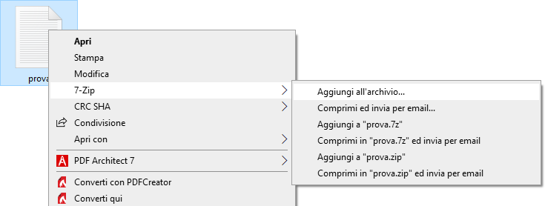

figura1

* + Si aprirà la finestra seguente (figura2), nella quale:

1. INSERIRE LA PASSWORD
2. SELEZIONARE IL METODO CRITTOGRAFICO AES-256.

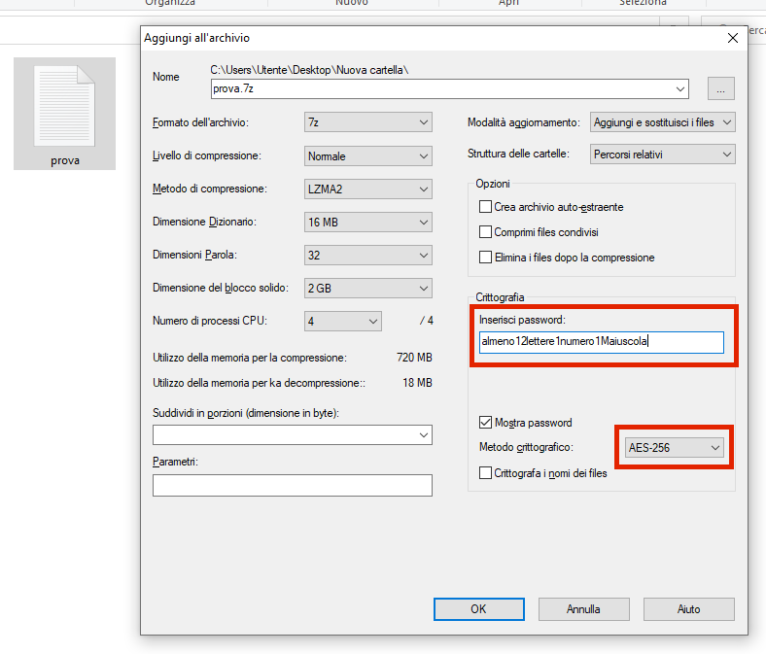

figura2

* + L’archivio protetto verrà creato nella stessa cartella del/dei file di origine. Questa procedura ha automaticamente creato un codice hash da poter copiare-incollare, dunque non sarà necessario compiere una seconda operazione sull’archivio creato (ma in precedenza ogni singolo file dovrà aver ricevuto un proprio codice hash: vedi pagina 3).

## Mac Os

Per Mac è richiesta l’installazione del programma **Keka**, liberamente scaricabile all’indirizzo: <https://www.keka.io/it/>

* + Aprire il programma Keka (figura3)

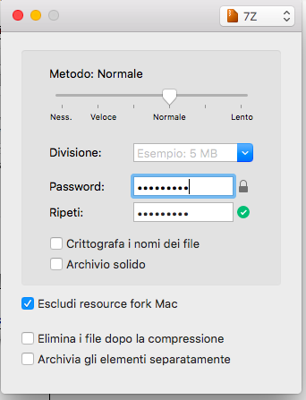

* + INSERIRE LA PASSWORD

figura3

* + assicurarsi che il formato selezionato sia il **7Z** (visibile in alto a destra nella finestra)
  + togliere le spunte da "crittografa i nomi dei file" e "archivio solido" (se selezionate)
  + Trascinare il/i file che si desidera comprimere sopra la finestra del programma Keka (figura4).

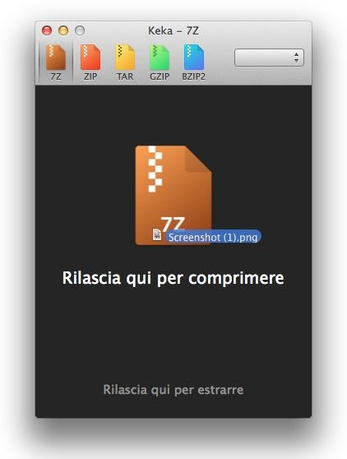

figura4

* + L’archivio protetto verrà creato nella stessa cartella del/dei file di origine.

# COSA È L'HASH

L’hash è una sorta di “codice fiscale” di un documento elettronico. Esistono degli algoritmi crittografici che generano HASH a partire da una sequenza di bit, tali per cui per ogni singola sequenza di bit diversa dall'altra si otterrà uno specifico codice HASH. Calcolando due volte, tramite lo stesso algoritmo, l’hash di uno stesso file, si avrà come risultato lo stesso output, ma se il file differisce anche di un solo bit, si avrà un hash totalmente diverso: per questo gli hash vengono usati per verificare l’**integrità dei file**.

Una volta scaricato il file sul PC, per verificare che il file sia integro (privo di errori di trasmissione o di manomissioni volontarie per via di attacchi) basterà ricalcolare l’hash in locale e confrontarlo con la stringa fornita dalla fonte.

# COME FARE: CALCOLO HASH DEI SINGOLI FILE

Per ogni singolo file .PDF e per il file .7z da inviare deve essere calcolato il corrispondente codice hash con l'algoritmo

## SHA-256.

* **Windows**

Su Windows è possibile usare il programma **7-Zip** (liberamente scaricabile all’indirizzo: [https://www.7-zip.org](https://www.7-zip.org/)), utilizzato anche per la compressione e crittografia dei file.

* Selezionare il singolo file per cui calcolare l'HASH e cliccarvi con il tasto destro del mouse.
* Dal menù a tendina che si apre (figura5), selezionare CRC SHA > SHA-256

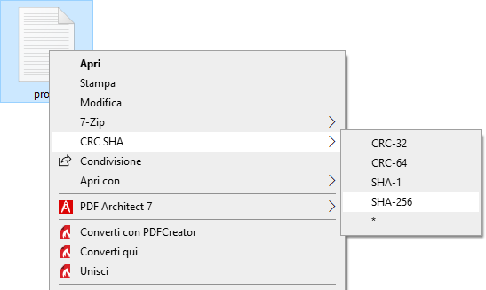

figura5

* Attendere il completamento dell’operazione automatica (pressoché immediata per file di piccole

dimensioni).

* Nella finestra che si apre (figura6) copiare il codice alfanumerico SHA256 (riquadro rosso).

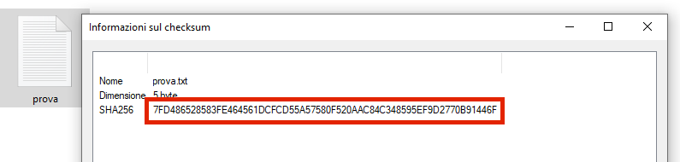

* Eseguire la stessa operazione per tutti i file .PDF e per il file .7z crittografato.

figura6

## Mac Os

Su Mac OS è possibile sfruttare un'utilità già installata nel sistema operativo, eseguibile da riga di comando del

**terminale**: è sufficiente posizionarsi nella cartella contenente i file e digitare **"shasum -a 256 *.pdf".**

* Per posizionarsi nella cartella è possibile trascinare la cartella sopra l'icona del Terminale (figura 7), se presente nella dashbar del Mac

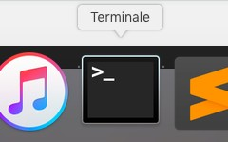

figura 7

In alternativa, è possibile aprire l'applicazione **terminale** e cambiare la cartella digitando il comando **"cd"** seguito da uno spazio e il percorso della cartella (per conoscere l’esatto percorso della cartella, cliccare con il tasto destro sulla cartella stessa, selezionare “Ottieni informazioni” e visualizzare il percorso nella riga “Situato in:”).

* Digitare di seguito il comando shasum –a 256 *.pdf (grazie all’asterisco l’operazione verrà svolta in una sola volta su tutti i file pdf presenti nella cartella). Una volta eseguito il comando, si avrà a video l'elenco degli HASH per ogni file presente e sarà possibile selezionare il testo e copiarlo con la combinazione di tasti "cmd+C" o dal menù contestuale che appare facendo clic con il tasto destro del mouse (o usando 2 dita sull'area touch).

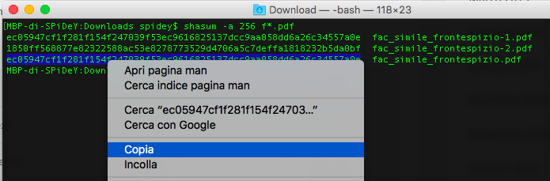

# RIEPILOGO MODALITÀ DI INVIO DELLE OFFERTE

* Entro 30 giorni dal ricevimento dell’invito (ovvero entro le ore 13:00 del giorno 05 luglio 2021), inviare la **PRIMA PEC** contenente l’offerta del servizio, costituita da un archivio in formato 7z protetto da password, contenente i file pdf allegati all’offerta presentata:

es:

1. Domanda di partecipazione cumulativa
2. Dichiarazione relativa ai requisiti di ordine generale
3. Offerta economica
4. Schede tecniche

## Tutti i predetti documenti devono essere:

1. Firmati manualmente o digitalmente
2. Pdf non editabili
3. Associati a un codice hash

## PRIMA PEC PER LA PRESENTAZIONE DELL’OFFERTA

**(entro h. 13:00 del 05/07/2021)**

* La PRIMA PEC, oltre all’archivio 7z protetto da password e contenente i documenti in pdf come indicato, dovrà riportare nel corpo del testo nome e cognome dell’offerente, più i codici hash (**uno per ogni pdf allegato** (*es. 4*) e **uno per l’archivio (1)).**
* La PRIMA PEC dovrà riportare come oggetto: “OFFERTA PER LA FORNITURA DI PC PORTATILI, TABLET E DISPOSITIVI ELETTRONICI”.
* La PRIMA PEC NON dovrà contenere la password dell’archivio 7z.

## SECONDA PEC PER LA COMUNICAZIONE CODICI HASH

**(dopo la scadenza di cui sopra ed entro le h. 13:00 del 08/07/2021)**

* La **SECONDA PEC** dovrà essere inviata **non prima della scadenza della prima pec**, ed entro tre giorni da tale scadenza

## ovvero non prima delle ore 13:01 del giorno 05 luglio 2021, ed entro le ore 13:00 del giorno 08 luglio 2021.

* Dovrà riportare nel corpo del testo unicamente la password dell’archivio 7z inviato con la pec precedente.
* Dovrà riportare come oggetto: “Password – OFFERTA PER LA FORNITURA DI PC PORTATILI, TABLET E DISPOSITIVI ELETTRONICI”.

## In caso di necessità anche tecniche, è possibile contattare il personale del Gal Piceno scrivendo da una normale casella di posta elettronica all’indirizzo [info@galpiceno.it](mailto:info@galpiceno.it)